1. **Elige una de las dos máquinas de los ejercicios anteriores e instala (si es necesario) el programa Qemu-guest-agent.**

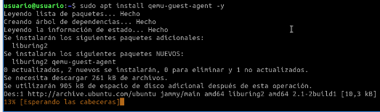

1. **Configura de forma adecuada las características de la máquina para que utilice la comunicación con este programa.**

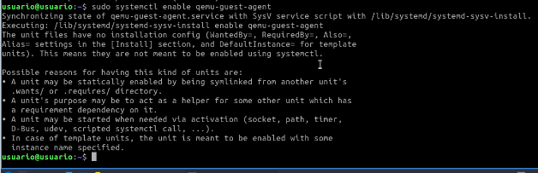



1. **Muestra la información de la dirección IP que ha tomado la interfaz de red.**

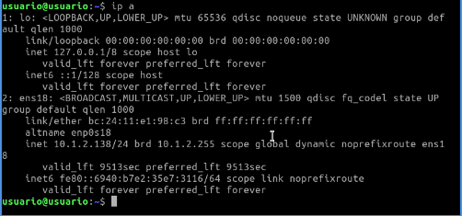

**Realiza las siguientes capturas:**

1. **Un pantallazo donde se vea el apartado Options de la máquina para comprobar que el agente está activado.**

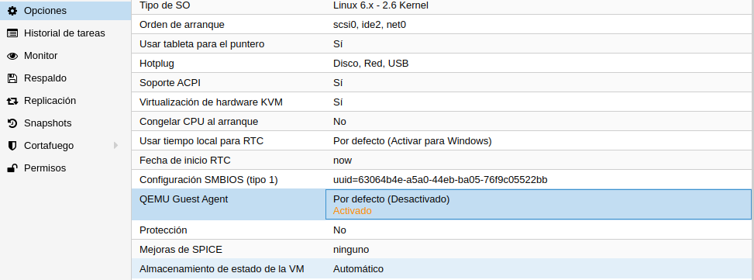

1. **Un pantallazo donde se vea la dirección IP configurada en la máquina.**

